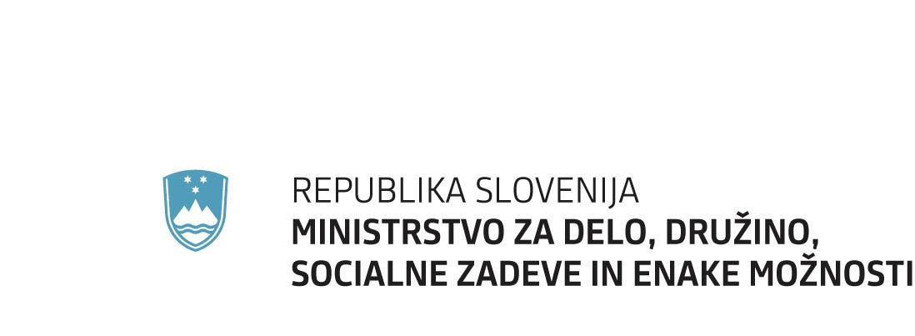

Uporabniška navodila

portala MDDSZ

SA2 – Socialna aktivacija 2

Zaščita dokumenta
© Ministrstvo za delo, družino, socialne zadeve in enake možnosti
Vse pravice pridržane. Reprodukcija ali distribuiranje po delih ali v celoti na kakršenkoli način in na kateremkoli mediju ni dovoljena brez pisnega dovoljenja avtorja. Omejitve ne veljajo za državne organe Republike Slovenije. Vsaka kršitev se preganja v skladu z Zakonom o avtorskih in sorodnih pravicah in Kazenskim zakonikom Republike Slovenije.
Vsebina

1. VPIS v Varnostno shemo portala – oddaja prošnje za dodelitev pravic 3
2. Prijava uporabnika v SA aplikacijo preko ZUNANJEGA portala 4
3. Odjava iz SA aplikacije 6
4. Ukinitev uporabnika 6

VPIS v Varnostno shemo portala – oddaja prošnje za dodelitev pravic
Za dostop do SA2 aplikacije je potrebno oddati prošnjo za dodelitev pravic za delo v aplikaciji.
Pripravimo svoje digitalno potrdilo (na pametni kartici ali na računalniku – slednje odsvetujemo) in zaženemo internetni brskalnik ter vpišemo naslov linka za vnos pravic osebe izbranega SA izvajalca programa https://sicas-vs.gov.si/VSZ.web/prosnjaDodelPrav?organisationType=1340.
Če se nam spodnja stran ne prikaže, smo verjetno pozabili uporabiti svoje digitalno potrdilo – prijava v portal MDDSZ oziroma oddaja prošnje je možna samo z uporabo digitalnega potrdila – certifikata.
Odpre se nam nova stran, Prošnja za dodelitev pravic, kjer moramo vnesti naše podatke:
- Naslov elektronske pošte
- Telefonska številka
- V spustnem seznamu poiščemo in izberemo svojo organizacijo
- V spustnem seznamu izberemo aplikacijo 'Socialna aktivacija 2' (Opozorilo:izberite 'Socialna aplikacija 2' in ne 'Socialna aplikacija')
- V spustnem seznamu izberemo modul 'SA2-DMZ'
- Kliknemo na gumb 'Dodaj prošnjo za dodelitev pravic v seznamu'

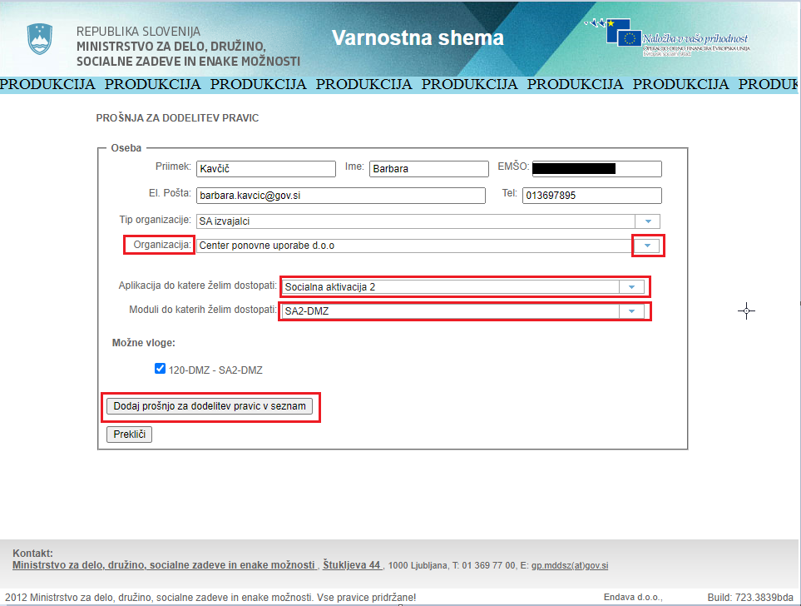

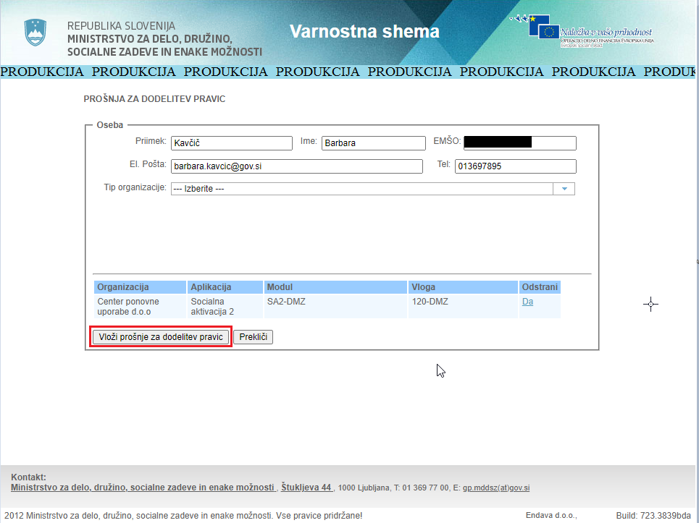

Kliknemo še na gumb Vloži prošnje za dodelitev pravic. S tem smo prošnjo oddali.
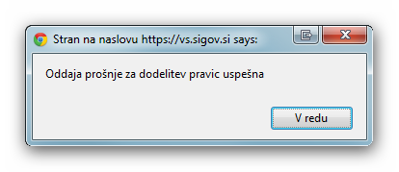
Sedaj moramo samo še počakati, da administrator varnostne sheme potrdi našo prošnjo. O potrditvi boste obveščeni po elektronski pošti na naslov, ki ste ga vpisali v prvem koraku.

Prijava uporabnika v SA2 aplikacijo preko ZUNANJEGA portala
Za nadaljnje delo v SA aplikaciji se izvede postopek prijave na zunanjem portalu. Pripravimo svoje digitalno potrdilo in zaženemo internetni brskalnik ter vpišemo naslov zunanjega portala MDDSZ:
https://emddsz.gov.si
Ko se odpre stran zunanjega portala, za prijavo kliknemo na povezavo VSTOPNI LINK.
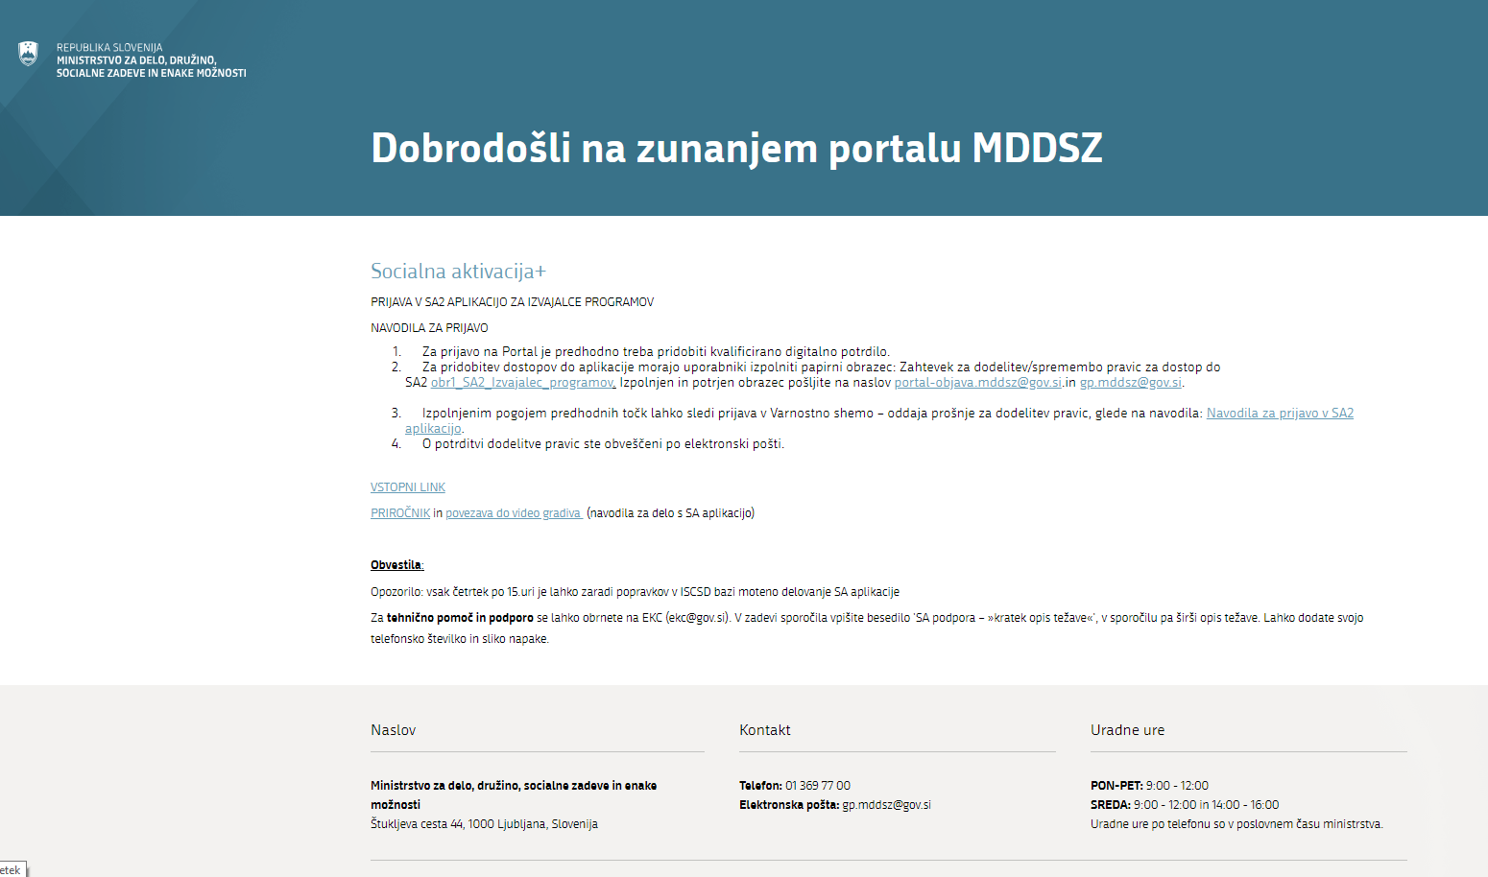

Preusmerjeni smo na stran za izbiro načina varnostne prijave, kjer izberemo 'Kvalificirano potrdilo'

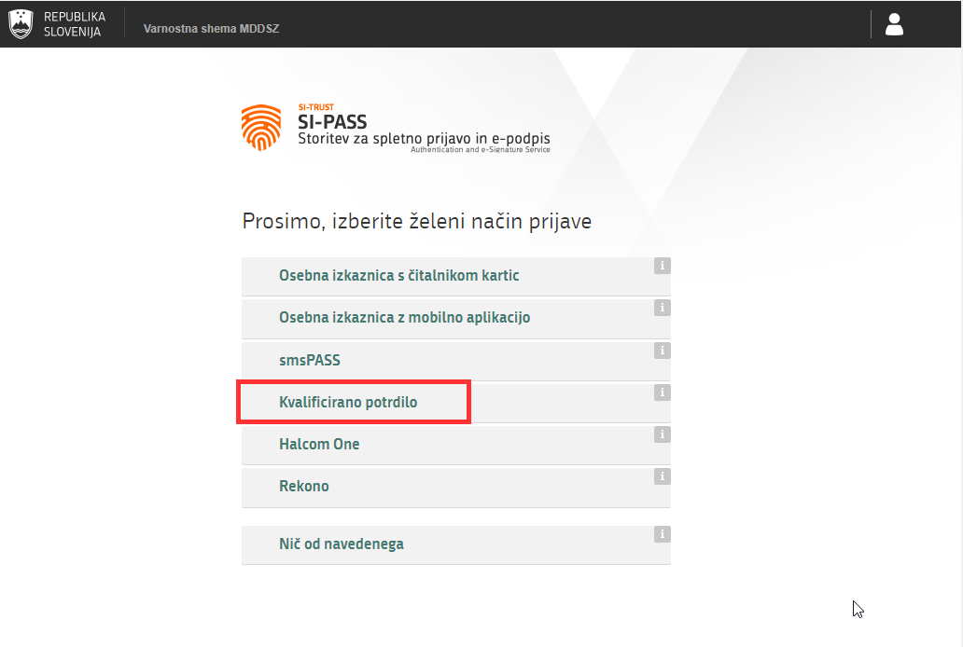

Po preverbi uporabnika v Varnostni shemi, smo preusmerjeni na domačo stran v SA2 aplikaciji.

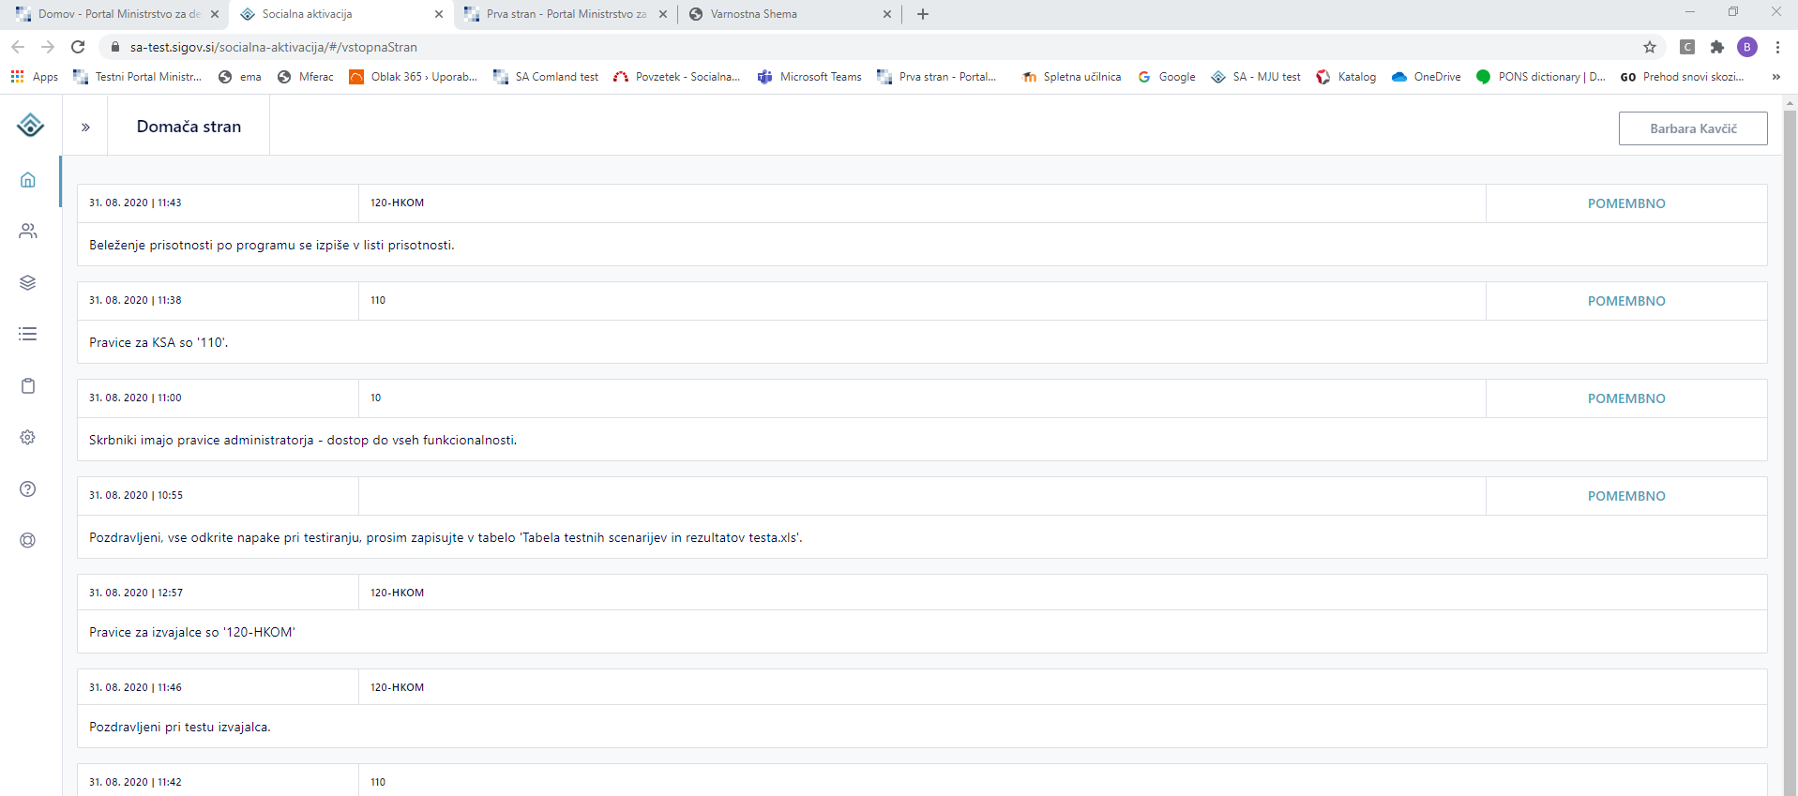

Odjava iz SA2 aplikacije
Za odjavo s portala MDDSZ enostavno kliknemo na gumb »Odjava«, ki se nahaja v zgornjem desnem delu ekrana.Vsaka ponudba mora imeti priložene »SPLOŠNE POGOJE«.
V kolikor, glede na določeno dovoljeno situacijo, »Splošni pogoji« niso del ponudbe, je treba v naslovu spremeniti v »INFORMATIVNI PREDLOG REŠITVE«
Na strani SA2 aplikacije kliknemo zgoraj desno na svoje ime ter potrdimo Odjavo.
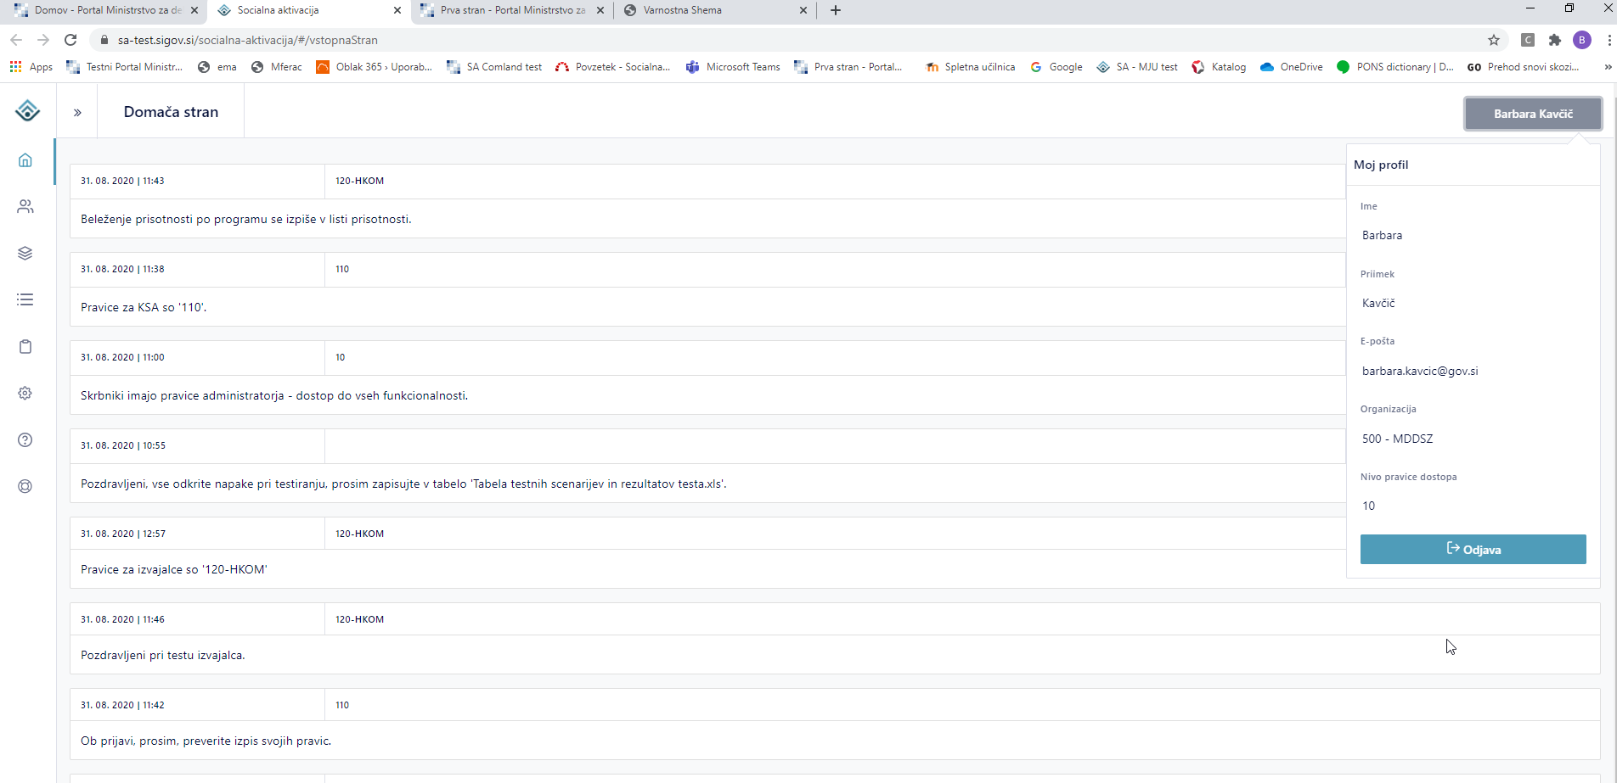

Ukinitev uporabnika
Ko uslužbencu/ki preneha delovno razmerje v Organizaciji, je treba to dejstvo sporočiti administratorju na MDDSZ na naslov Portal-objava.mddsz@gov.si, ki bo uporabnika zbrisal iz Varnostne sheme.

